RIWAYAT HIDUP
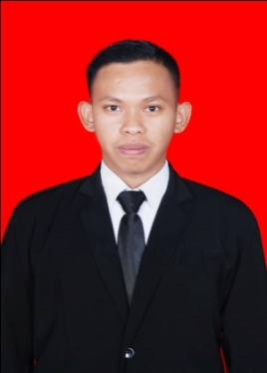
Penulis bernama Rahmat Jaya Suhardi, lahir di Kelurahan Lemba, Kecamatan Lalabata, Kabupaten Soppeng. Anak kedua dari dua bersaudara, buah hati dari pasangan (Almarhum) Suhardi dengan Gusti.
Penulis menamatkan pendidikan sekolah dasar pada tahun 2006 di Sekolah Dasar Negeri 3 Lemba, kemudian melanjutkan pendidikan di SMP Negeri 1 Watansoppeng dan tamat pada tahun 2009, dan pada tahun yang sama melanjutkan pendidikan di SMK Negeri 1 Watansoppeng dan tamat pada tahun 2012.
Tahun 2012, penulis melanjutkan pendidikan di Universitas Negeri Makassar (UNM) pada Fakultas Ilmu Pendidikan (FIP), mengambil jurusan Pendidikan Guru Sekolah Dasar (PGSD) sampai 2016.

